Задание № 3
Звук [И]. Буква И
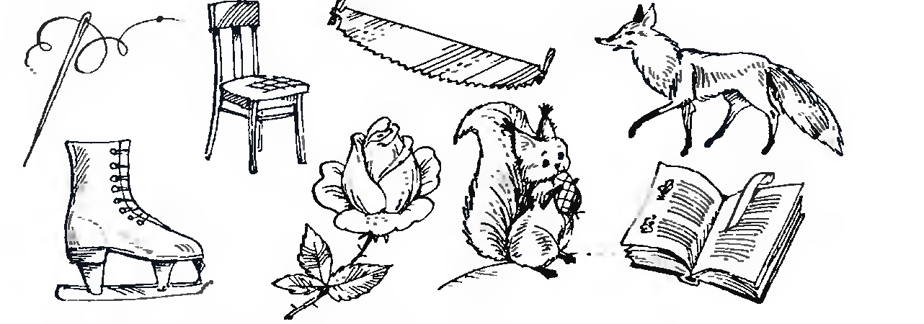
- Раскрась только те предмеры, в названии которых есть звук [И]

- Это буква И. Каким цветом ты её раскрасишь. Почему?

- Напиши букву И

- Напиши букву И в одной из трёх клеток под каждой картинкой, в зависимости от того, в какой части слова слышится звук [И].

- Прочитай, как кричит ослик.
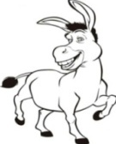
ИА ИА ИА ИА

- Прочитай предложение с помощью картинок. ( У мальчика мяч.)
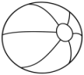
У
(И у девочки мяч.)
И У

